Vendredi 15 mai Prénom
Rituel mathématiques 1 : « plus vite que la calculatrice »
Calcul | Ton résultat | Plus vite que la calculatrice | Correction
24X1000
300 :10
678X1000
89000 :10
56X100
2340000 :100

Rituel mathématiques 2 : Résolution de problèmes : Rédige la réponse en faisant une phrase.
Une école achète des livres de poche. Le prix de 4 livres est de 26€ et le prix de 6 livres est de 39€. Combien coutent 10 livres ?
=
Combien coutent 16 livres ?
=
Combien coutent 9 livres ?
=

Dictée (20/25minutes)
Je vérifie
Accord sujet verbe |  | é/er
Et/est |  | Accord dans le GN
a/à |  | Les mots
 |  | Mes/mais

Mathématiques (30 minutes)
Cite 5 différents objets en forme de cercle que tu peux trouver chez toi :
=
Par cet exercice nous allons revoir la notion de « cercle » :
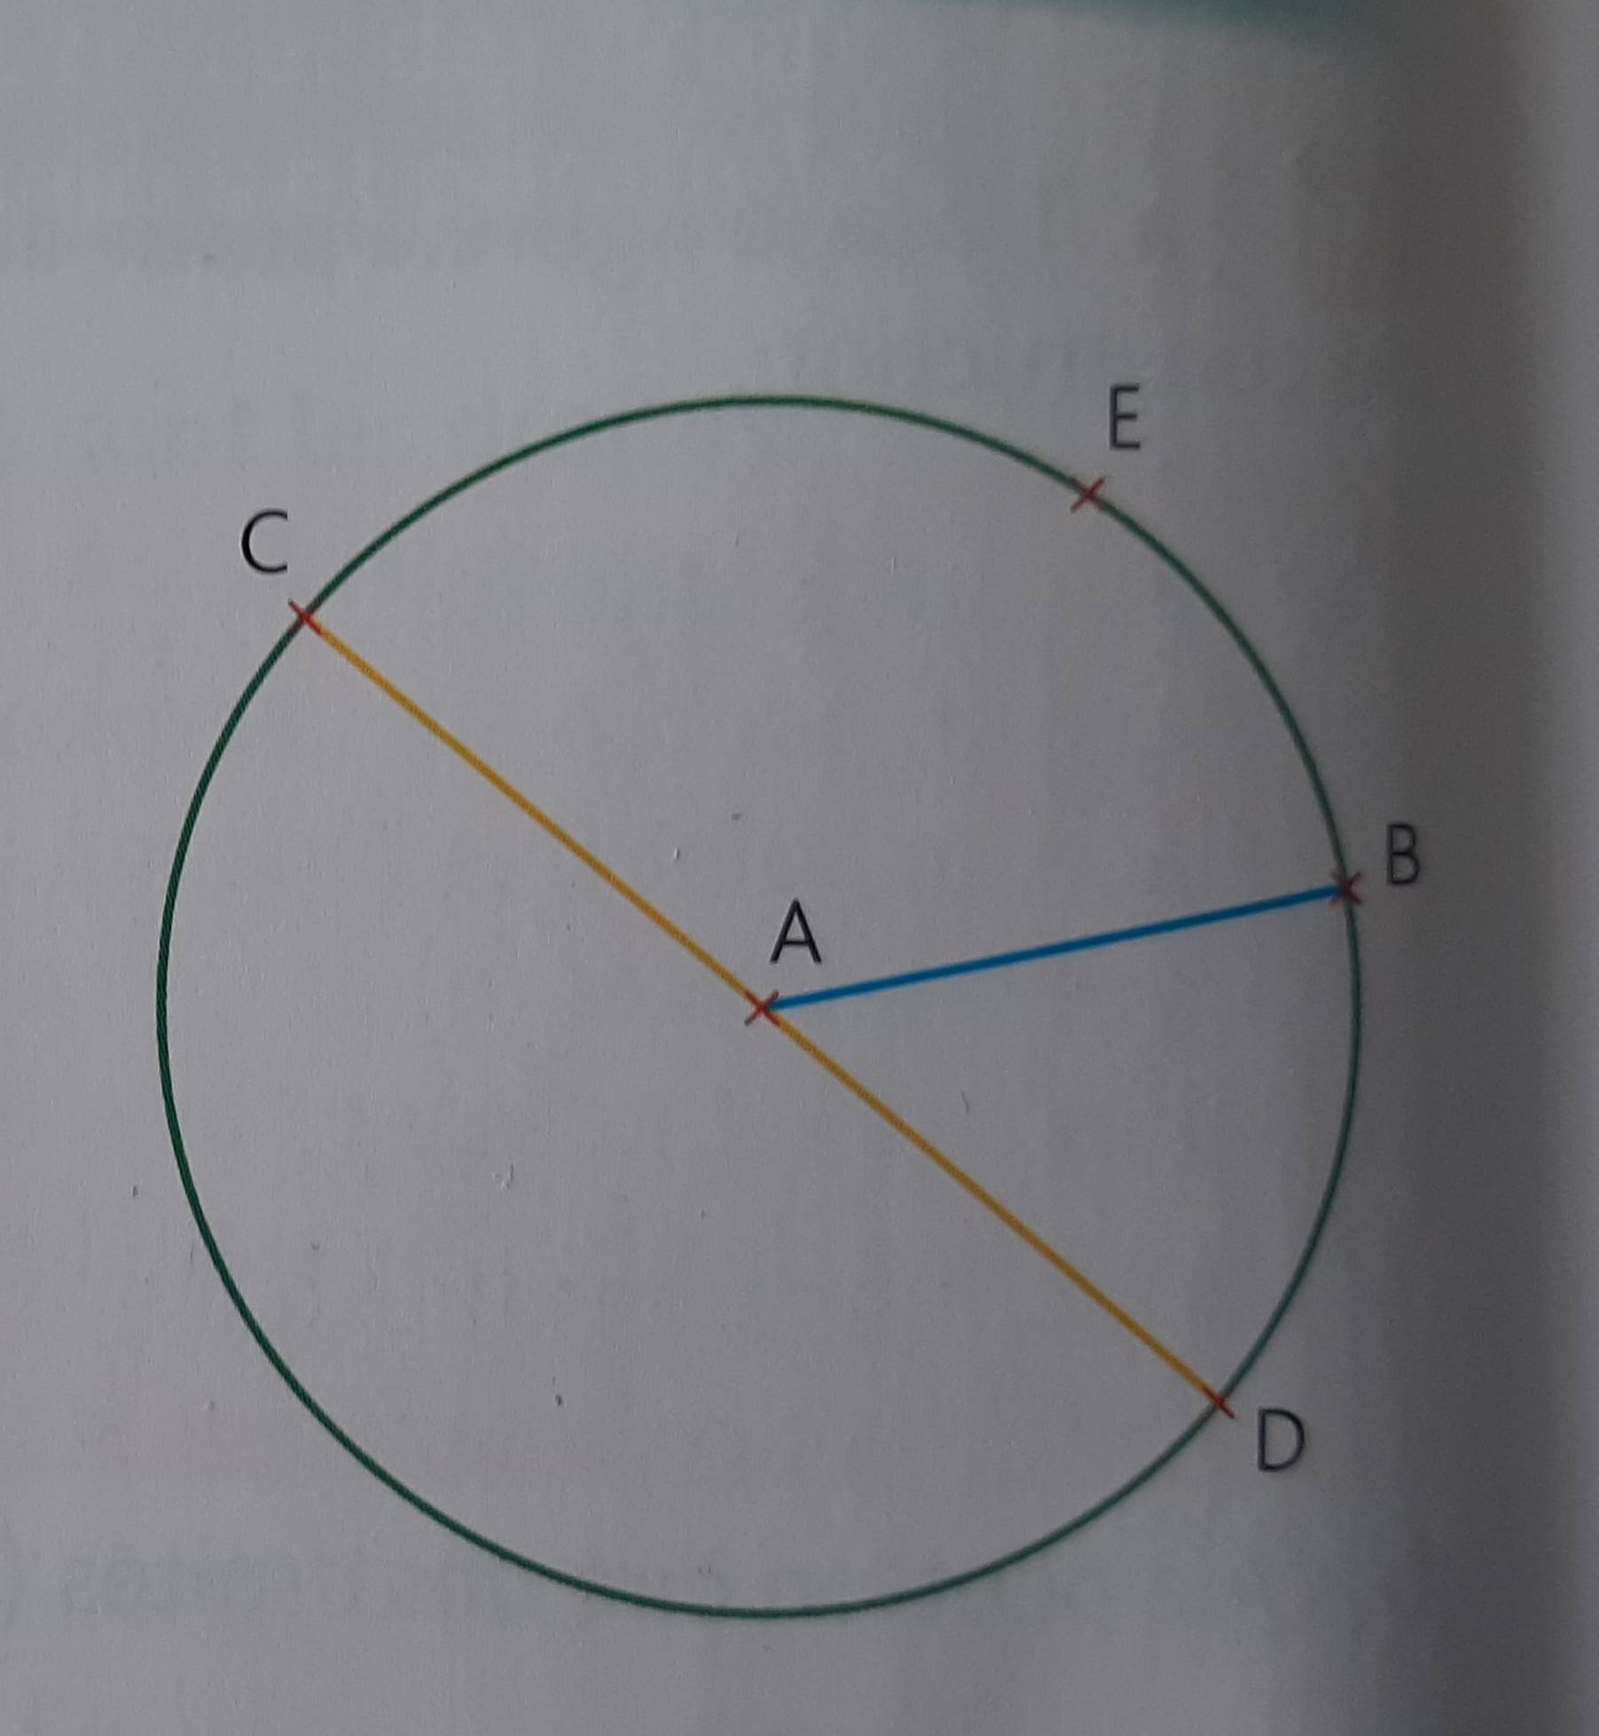
Complète les phrases avec les mots proposés : rayon , diamètre, longueur, point, centre, milieu.
E est un ....................du cercle.
Le segment [AB] est un .....................du cercle.
A est le .......................du cercle et le..........................du segment [CD]
Le segment [CD] est un................ du cercle.
[AE] est un..........du cercle.
La .............du segment[AB] est la moitié de celle du segment [CD]
Français (40 minutes)
1)Donne la nature de chaque mot de cette phrase (nom, déterminant, verbe, adjectif, adverbe, pronom)
Cet enfant triste avait douze ans.
Cet= Enfant= Triste=
Avait= Douze= Ans=
2)Dans les groupes nominaux suivants, écris N sous le nom principal, A sous l’adjectif et ***CN sous le complément du nom.
Son autre monde
Le monde de l’imagination
Une poignée de gosses
Un immeuble de six étages
Une pièce sordide
3)Ensuite mets ces GN au pluriel.
4)Dans le texte lecture 1, du début du chapitre à ......sur le trottoir », relève les verbes conjugués et entoure la terminaison. Donne leur infinitif.(ne relève pas deux fois le même)Il y en a 9 différents(avec l’exemple)
Exemple : avait=avoir

